|  |  |  |  |  |
| --- | --- | --- | --- | --- |
| 深圳市华曦达科技股份有限公司 | | 文 档 编 号 | 版本号 | 密级 |
| 文档编号 | V1.0 | 机密 |
| **文档名称** | DVB S2业务逻辑 | | 日期 | 2017-06-30 |

# DVB S2业务逻辑

dmc1

|  |  |  |  |
| --- | --- | --- | --- |
| **文档作者：** | **张定雄** | **日期：** | **2017-06-30** |
| **项目经理：** |  | **日期：** |  |
| **审 核：** |  | **日期：** |  |
| **批 准：** |  | **日期：** |  |

深圳市华曦达科技股份有限公司

文档历史发放及记录

|  |  |  |  |  |  |
| --- | --- | --- | --- | --- | --- |
| **序号** | **变更（+/-）说明** | **作者** | **版本号** | **日期** | **批准** |
| 1 | 初稿 | 张定雄 | V1.0 | 2017-06-30 |  |
|  |  |  |  |  |  |
|  |  |  |  |  |  |
|  |  |  |  |  |  |
|  |  |  |  |  |  |
|  |  |  |  |  |  |

文档简要功能及适用范围

### 文档的简要功能

介绍DVB S2相关的业务逻辑。

### 文档的适用范围

本文档适用于DVB S2的开发和测试人员。

目 录

SmartUI概要设计文档 1

文档的简要功能 3

文档的适用范围 3

一 引言 5

1.1背景 5

1.2术语和缩略语 5

1.3参考资料 5

二 主要功能及实现方案 6

2.1 换肤功能 6

2.1.1 实现方案概述 6

2.2 应用界面 8

### 一、简介

#### 1.1 DVB

目前国际上主要有三种数字电视标准：美国的ATSC、欧洲的DVB 和日本的 ISDB；我国卫星数字电视、有线数字电视采用的是欧洲的DVB-S、DVB-C标准[1]。

欧洲的 DVB 标准：

1．视频编码、音频编码、系统复用均采用 MPEG-2标准；

2．根据传输媒体的不同分为：卫星数字电视DVB-S、有线数字电视DVB-C、地面数字电视 DVB-T；

3．信道编码和调制：信道编码采用 R-S 码（204.188），有线电视网中的数字调制方式 为 QAM。

#### 1.2 DVB S2

数字卫星广播标准发展始于1990年代初，应用较多的制式主要有两种，即欧洲的DVB-S标准和美国GI公司开发的Digicipher标准，两种方式互不兼容，其差别主要在于数字信号的传输方式即信道编码，而信源编码部分都采用了MPEG-2。基于当前硬件支持能力和编码算法的最新成果，开发更适应当前乃至未来中长期业务发展需求的技术标准就成为当务之急，DVB-S.2也因此呼之欲出。

### 二、业务逻辑

#### 2.1 搜台

##### 2.1.1 卫星

卫星参数有：卫星名称、卫星方向、卫星角度、卫星波段

目前我们机顶盒预置的卫星路径：/data/hdtv/TransUsing/SateInfo.ini

###### 2.1.1.1 卫星波段

目前世界各国卫星电视广播主要应用在C波段和KU波段， C波段是指频率在3.70G—4.2G（3700—4200 MHz）之间的波段，Ku波段是指频率在11.7G—12.7G之间的波段。

##### 2.1.2 卫星转发器

卫星转发器主要参数有：频率、符号率、极性。

##### 2.1.3 其他参数

LNB类型：LNB是Low Noise Block的简称，也就是低噪声下变频器。划分有：

a. 高本振水平极化，HH   
b. 高本振垂直极化， HV   
c. 低本振水平极化，LH   
d. 低本振垂直极化， LV

根据本振频率，划分为：

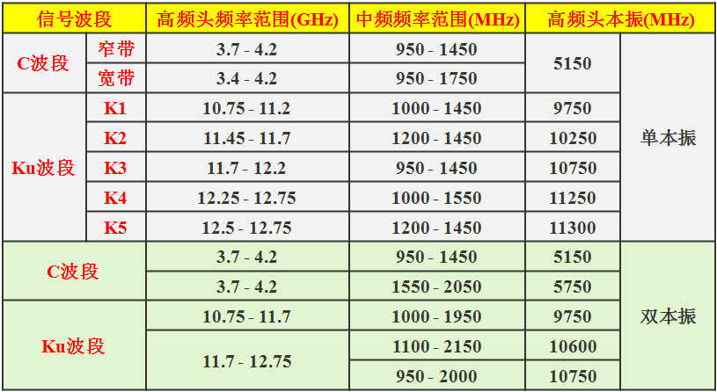

卫星所占用的频段，通常分布在C波段和Ku波段

1. C波段：3.4G~4.2G，共计约0.8GHz（800MHz）的带宽
2. Ku波段：10.75G~12.75G，共计约2GHz（2000MHz）的带宽

可以确认的是，接收机所能接收的频率范围是950MHz~2150MHz（大约1G的range）。试想，对于C波段的800MHz带宽，接收机是能够完全覆盖的；而对于Ku波段的2GHz的频率范围，是没有办法在同一时刻全部传送到接收机的（因为接收机最多能吃1GHz左右的频率范围）。那如何才能解决这个矛盾呢？ 这就不得不引入双本振的概念，即低本振和高本振。

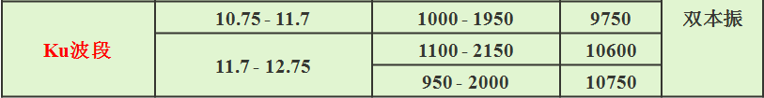

低本振 Low LO = 9750MHz，高本振 High LO = 10600MHz，这样，我们就可以将2GHz的Ku波段切分出：

1. (10.75G~11.7G) –> IF = RF - Low LO –>(1000M~1950M)，正好落入950~2150M的范围以内。
2. (11.7G~12.75G) –> IF = RF - High LO –>(1100M~2150M)，正好落入950~2150M的范围以内。   
   其中，IF即进入接收机接头处的信号。

Ku： 中频 = 频率 - 本振，即 IF = RF - LO   
C ： 中频 = 本振 - 频率，即IF = LO – RF

1．C波段双极性双本振单输出高频头

C波段双极性双本振单输出高频头，采用5150MHz、5750MHz两个本振频率对H、V极化信号作分开处理，在3．6～4．2GHz范围内的两个极化信号就被分别变频为950～1550MHz和1550～2150MHz内互不重叠的中频频率，从而实现共用一根馈线中传送，配合接收机可同时接收到两个极化的信号。

2．Ku波段双极性双本振单输出高频头

Ku波段双极性双本振单输出高频头常见的有9.75/10.60GHz或9.75/10.75GHz两个本振频率，内置0/22k切换电路，通过卫星接收机输出的O/22kHz脉冲来分别选择其低、高本振，同时还可用卫星电视接收机的13/18V电压切换水平或垂直极化的卫星信号，实现Ku波段节目全频带接收。

C波段的高低本振通过极化方式来决定，当为水平时，为5150MHz,；当为垂直时，是5750MHz.。Ku波段的高低本振是由0/22K开关决定的。

22/0KHZ控制高/低本振   
18V/13V控制水平/垂直极化

LNB 供电：LNB可以分为13V、18V、13/18V、OFF，13V代表右旋圆极化，18V表示左旋圆极化。极化分水平极化，垂直极化，也可分为左旋圆极化和右旋圆极化。对于LNB，其内部有一极化振子，供给LNB的电压不同（13V or 18V），振子的方向呈90度旋转，使得相应极性的极化波进入LNB，进而传输到接收机。所以，对于单输出LNB，同一时刻只能输出一个极性的卫星信号，要么水平方向，要么垂直方向的信号。

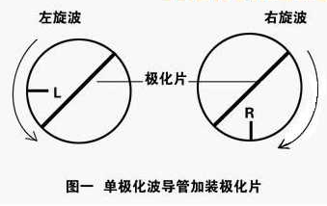 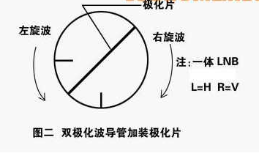

ToneBurst用于控制一个名叫Tone Burst switch的设备，设备如下图：

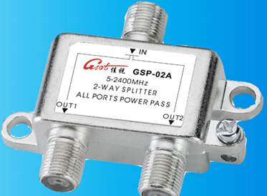

DVBS/S2接收机通过同轴电缆控制Tone Burst设备，可以实现2选1的切星操作。

DiSEqC(Digital Satellite Equipment Control) device，也就是数字卫星设备控制：通过DiSEqC这个特殊的switch，就可以在不同的卫星之间做切换，选择需要的卫星信号进入电视接头，实现一台电视接收多个卫星信号。

DiSEqC是一种通信协议，他是在ToneBurst之后的一种卫星控制协议。DiSEqC有不同的版本，且向下兼容，随着版本的递增，功能也是越来越复杂，比如DiSEqC1.x只支持单向的往外发送command，而DiSEqC2.x需要支持双向的“DiSEqC out”与“DiSEqC in”功能。DiSEqC协议版本如下图：

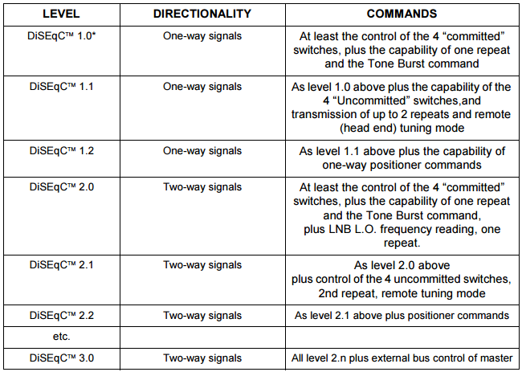

###### 2.1.4 参数配置说明

对于单输出LNB，接收机通过同轴传输线输出0/22K以控制LNB内部之高/低本振工作，同时输出13/18V信号控制选择相应垂直/水平极性的信号。

对于多输出LNB，接收机不会直接控制操作LNB。而是通过0/22K、13/18V控制DiSEqC or Single cable device来选择四种组合之一（LH,LV,HH,HV）进入接收机.

###### 2.1.5 反极化接收

反极化接收就是：故意把高频头从正常位置往右或左转90度，人为的把收水平信号的振子转到收垂直信号的位置上(原收垂直的极针同时也处在收水平的位置上了)，然后把在接收机上极化H、V也互换设置，就成了反极化！请注意，这种方法主要用于C波段双极性单输出高频头。  
  
用途主要有二个：  
1、高频头有一极化失效，如H极化，而收125C则可用垂直极化反极化收H极化，因125C全是水平极化的，达到废物再利用！  
2、某些高频头两极化增益相差较大，而增益较低的极化恰恰是所收卫星的主要极化，采用反极化是提高效果的一种手段！  
  
我认为不能一概认定反极化一定优于正极化，也需要辩证地、应地制宜的运用，否则，必入误区！生产厂家出厂时即反标可能更合理。  
  
编者按：还有网友流传的一种反极化方法是：不改变高频头的旋转位置，即保持原有的角度，将H与V互换，下行频率增加/减少600MHZ（相当于旋转高频头位置）。  
  
举例来说：一般C波段的高频头水平本振是5150MHZ，垂直是5750MHZ，互差600MHZ。反极化时：将水平改为垂直后，下行频率需要在原来水平位置的值基础上增加600MHZ；将垂直改为水平后，下行频率需要在原来垂直位置的值基础上减少600MHZ。主要用于多进多出开关时，输入口只有垂直或水平输入接口的情况时，而某颗星水平和垂直的台都有，则可以采用某一个垂直或水平输入接口，而不需要接入两个接口，即可接收水平和垂直的所有台，采用此方法很容易实现。同理，一般KU波段双本振高频头的本振分别是9750MHZ和10600MHZ，互差310MHZ，反极化时，也可以采用上面的方法来补偿310MHZ来实现。

###### 2.1.6 搜索

自动搜索：自动搜索是按照机器内置参数过一遍

盲扫：盲扫是搜出卫星上的所有参数

如果新增加参数，必须盲扫，自动搜索是搜不出来的

##### 2.1.1 码流机搜索

通过码流机搜台，首先要配置码流机相关参数，包括符号率、频道、DVB制式、码流等，目前公司仅有10.10.61.230支持S2的码流，详情见下图[1]：

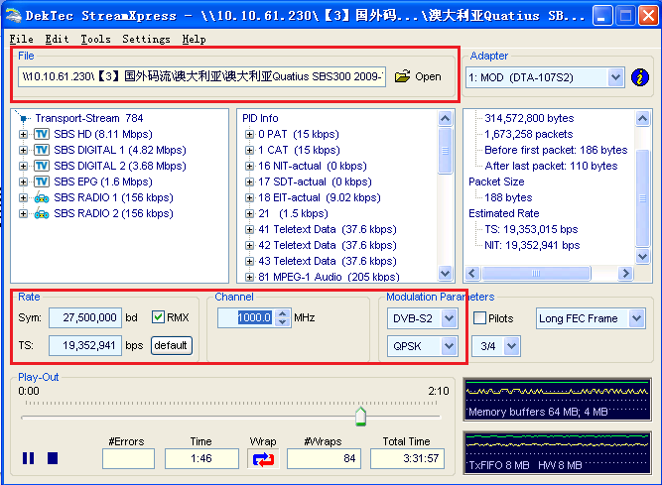

图1：码流机配置